 | 令和８年７月３日(金)  木山中学校 保健室  文責 久保 有紗美
郡中体連大会に出場した生徒のみなさん、お疲れさまでした。県大会に出場する人は、猛暑の中練習が続きます。体調管理と水分補給を十分に行い、引き続き頑張ってくださいね。
また、先週から発熱などの体調不良者が増えてきています。手洗いうがい、換気、適切な生活リズムなどに気をつけて、夏休みまでの２週間を過ごしましょう。



ハンカチ・ティッシュは毎日学校に持ってきていますか？

３食しっかり食べる
手洗いうがいの徹底
マスクをして感染予防


健康診断がおわりました！
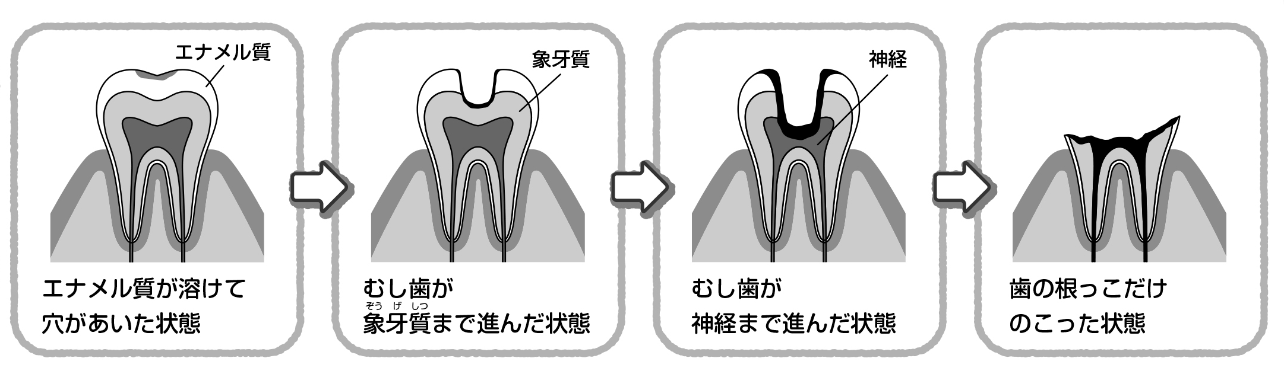
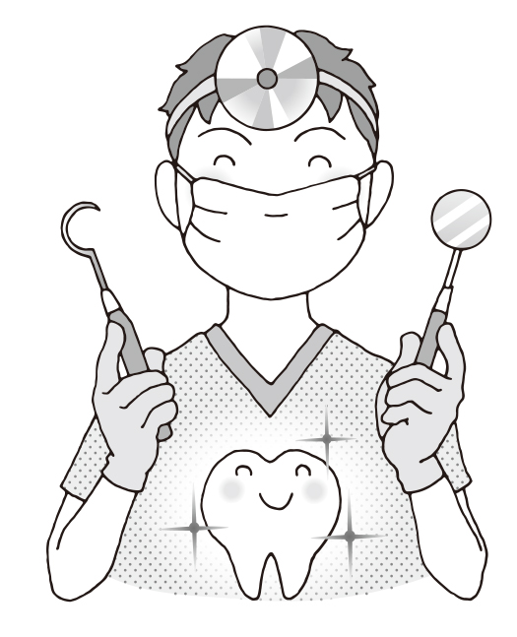
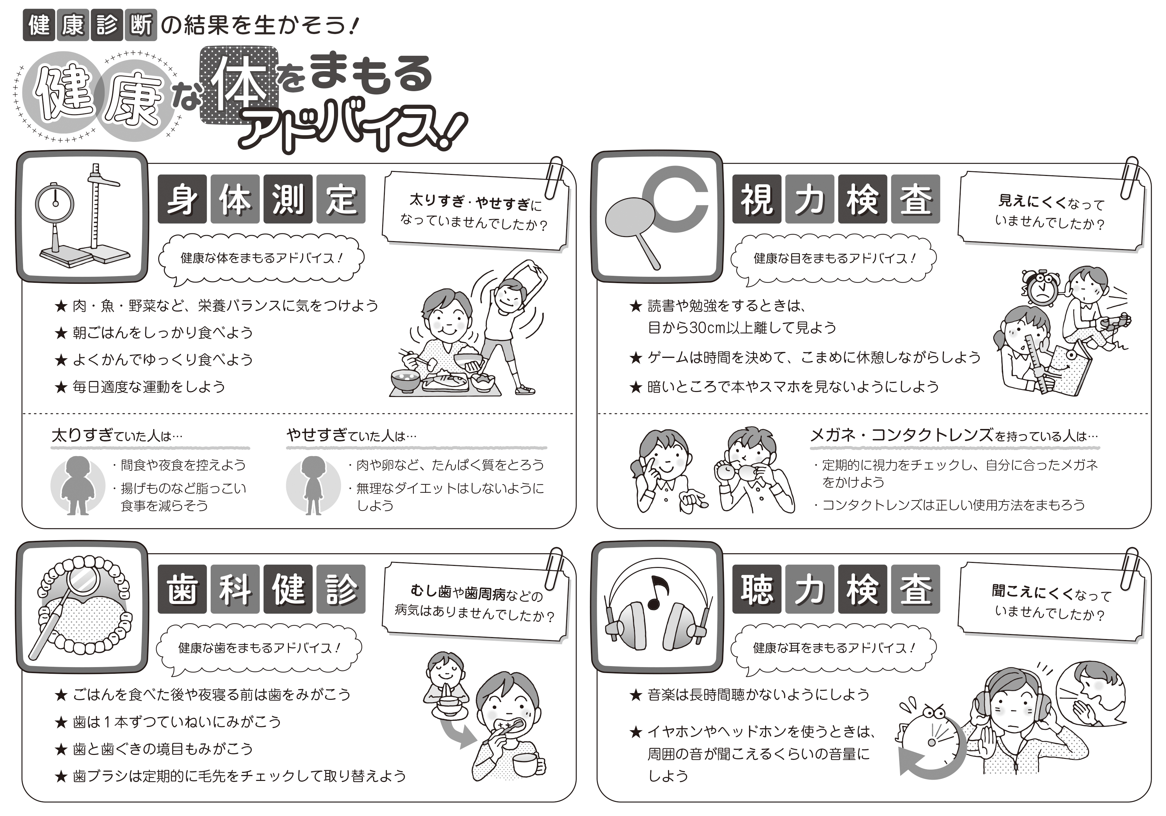
健康診断の結果、受診が必要な人には受診勧告書を配付しています。必ず保護者の方へ渡し、早めに受診してください。特に歯科検診でチェックがついている生徒はほとんどがむし歯でした。むし歯は放置するとどんどん進行してしまいます。夏休み中に歯科治療を始めましょう。

